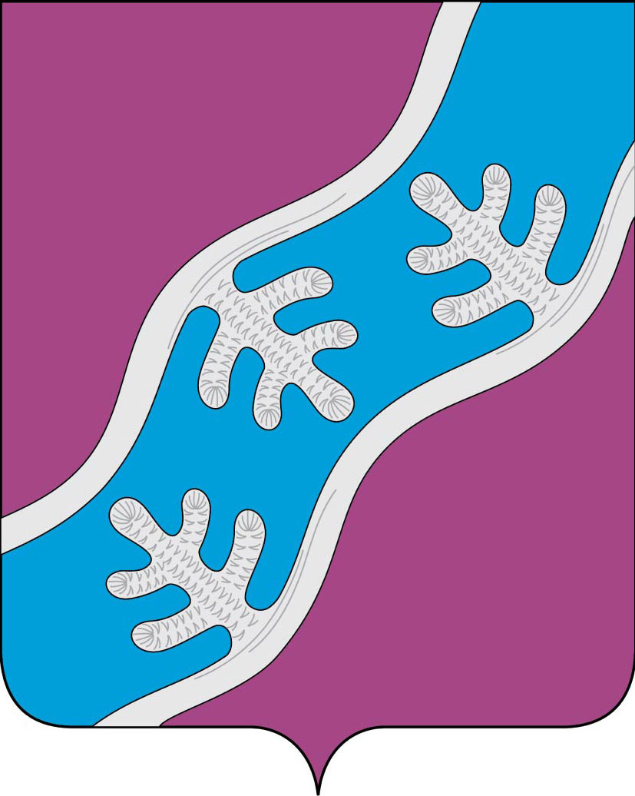

СОВЕТ ДЕПУТАТОВ СЕЛЬСКОГО ПОСЕЛЕНИЯ
«ХОСЕДА-ХАРДСКИЙ СЕЛЬСОВЕТ»
ЗАПОЛЯРНОГО РАЙОНА
НЕНЕЦКОГО АВТОНОМНОГО ОКРУГА

Двадцать седьмое заседание 28 -го созыва

РЕШЕНИЕ
от 17 марта 2025 года № 116

О согласовании отпуска главы Сельского поселения «Хоседа-Хардский сельсовет» Заполярного района Ненецкого автономного округа

В соответствии с частью 6 статьи 40 Устава Сельского поселения «Хоседа-Хардский сельсовет» Заполярного района Ненецкого автономного округа, Совет депутатов Сельского поселения «Хоседа-Хардский сельсовет» Заполярного района Ненецкого автономного округа РЕШИЛ:

- Согласовать трудовой отпуск главы Сельского поселения «Хоседа-Хардский сельсовет» Заполярного района Ненецкого автономного округа Танзова Андрея Николаевича, период 14 апреля по 07 мая 2025 г, 11 августа по 31 августа 2025 года, с 15 сентября по 14 октября 2024 года.

- Настоящее решение вступает в силу со дня его принятия.

Глава Сельского поселения
«Хоседа-Хардский сельсовет» ЗР НАО А.Н. Танзов

